Documento de Requisitos do Sistema (Empréstimo Online) Versão 1.0

Projeto aplicado da disciplina Programação Web

**Cronograma do Projeto**

|  |  |
| --- | --- |
| **Data** | **Descrição** |
| 09/11/2023 | Definição da equipe e tema do projeto |
| 16/11/2023 | Interface e funcionalidade |
| 23/11/2023 | Apresentação do projeto |
|  |  |
|  |  |
|  |  |

**Equipe de desenvolvimento**

|  |  |
| --- | --- |
| **Nome** | **Função** |
| Jessyca Gomes Tavares | Analista de sistema e Design |
| Higor Silva Sousa | Desenvolvedor Front-end |
| Claudemir Rodrigues | Desenvolvedor Back-end e Administrador de banco de dados |
|  |  |
|  |  |

# Introdução

Este documento especifica os requisitos do sistema *Empréstimo Online.* fornecendo aos desenvolvedores e stakeholders as informações necessárias para o projeto e implementação, assim como para a realização dos testes e homologação do sistema.

### O Projeto consiste na criação de um sistema web voltado à contratação de empréstimos online. O Mesmo deverá dar acessos aos servidores públicos, aposentados e pensionistas para contratar empréstimo consignado de forma online.

**Link do repositório**: https://github.com/Jessycagtavares/PROJETO-PHP

# Descrição geral do sistema

O projeto é uma pagina web de uma empresa de empréstimos consignados online. Onde aposentados, pensionistas do INSS e Servidores Públicos Federais, Estaduais e Municipais são direcionados a contratações de empréstimos consignados com taxas de acordo cada modalidade regulamentada pelo Bacen. Os responsáveis pelo atendimento e efetivação das propostas são os Correspondentes Bancários certificado pela FEFRABAN vinculados a empresa.

# Requisitos funcionais

A pagina terá informações dos produtos ofertados, taxas, bancos, etc. O cliente será direcionado ao atendimento humanizado ao clicar no ícone de WhatsApp. Outra opção, seria preencher o formulário e aguardar retorno da solicitação. O atendente responsável dará prosseguimento a simulações, solicitações e efetivação da proposta.

[UC001] Autenticar-se no Whatsapp

**Descrição:** Permite aos usuários acessar o link para conversa Whatsapp

**Atores**: Servidores públicos, aposentados e pensionistas do INSS.

**Entradas e pré-condições**: Não possui.

**Saídas e pós-condição**: não possui.

[UC002] Fomulário no Sistema

**Descrição:** Permite que o usuário envie mensagem no sistema.

**Atores**: Servidores públicos, aposentados e pensionistas.

**Entradas e pré-condições**: não possui.

**Saídas e pós-condição**: Não possui

* **Mensagens**

|  |  |
| --- | --- |
| **M1** | Campos obrigatórios não preenchidos |
| **M2** | Dados inválidos. |

* **Especificação dos Atributos:**

**EA1 – Enviar mensagem no sistema (Servidores públicos, aposentados e pensionistas)**

|  |  |  |  |  |
| --- | --- | --- | --- | --- |
| **Dados** | | | | |
| **Atributo** | **Tipo** | **Tam.** | **Máscara** | **Obrig.** |
| **Nome** | Texto | 15 |  | X |
| **Sobrenome** | texto | 15 |  | X |
| **email** | Texto | 15 |  | X |
| **mensagem** | Texto | 15 |  | X |

[UC014] Manter Administrador

**Descrição:** Permite aos Administradores cadastrar, remover, buscar, listar e visualizar cadastros dos clientes. Deverá existir pelo menos um usuário administrador no Banco de dados do sistema.

**Atores**: Administrador.

**Entradas e pré-condições**: estar autenticado no sistema.

**Saídas e pós-condição**: não possui.

* **Mensagens**

|  |  |
| --- | --- |
| **M1** | Dados incompletos, favor preencher todos as informações. |
| **M2** | Selecione o Administrador desejado. |

* **Especificação dos Atributos:**

**EA1 – Fazer autenticação de usuário**

|  |  |  |  |  |
| --- | --- | --- | --- | --- |
| **Configuração autenticação** | | | | |
| **Atributo** | **Tipo** | **Tam.** | **Máscara** | **Obrig.** |
| **Id** | Inteiro | 8 |  | X |
| **Titulo** | Texto | 255 |  | X |
| **Descrição** | Inteiro | 16 |  | X |
| **imagem** | Texto | 15 |  | X |

# Requisitos não-funcionais

[NF001]Usabilidade

A interface com o usuário é de vital importância para o sucesso do sistema. Principalmente por ser um sistema que pode ser utilizado diariamente, o usuário deverá em pouco tempo aprender como utilizar o sistema.

O sistema terá uma interface amigável ao usuário primário sem se tornar cansativa aos usuários mais experientes, de forma Responsiva e leve.

|  |  |  |  |  |  |  |
| --- | --- | --- | --- | --- | --- | --- |
| **Prioridade**: | ◼ | Essencial | 🞎 | Importante | 🞎 | Desejável |

# Diagramação e prototipação de Banco de dados

Definição de tabela de Cadastro de Usuário

|  |  |  |  |  |
| --- | --- | --- | --- | --- |
| **Atributo** | **Tipo** | **Tam.** | **Máscara** | **Obrig.** |
| **ID** | Inteiro | 11 | PK | X |
| **Titulo** | Texto | 255 |  | X |
| **descricao** | Texto | 16 |  | X |
| **imagem** | Texto | 15 |  | X |

# Diagramação e prototipaçãos de Telas

Esboço de Página Inicial



Página Inicial após primeira alteração

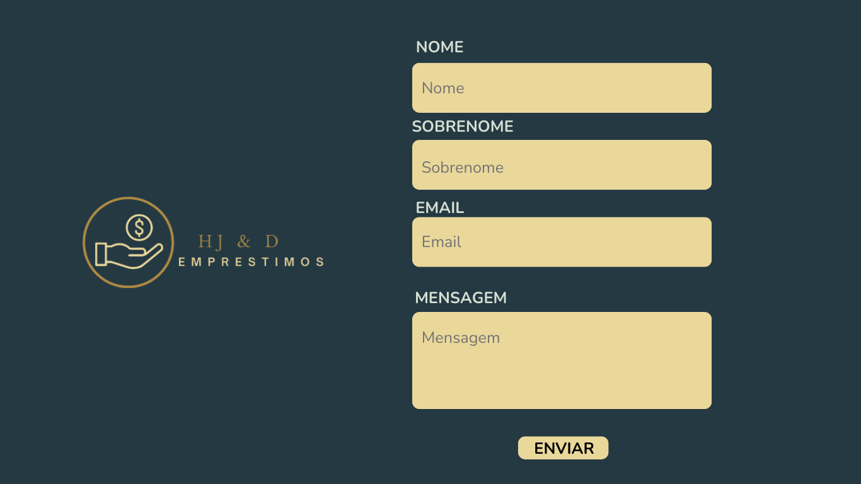

Página 3



Página 4

...